目录
1 引言 - 1 -
1.1建筑情况 - 1 -
1.2火灾自动报警系统的作用 - 1 -
2 火灾自动报警系统简介 - 2 -
2.1 火灾自动报警系统概述 - 2 -
2.2 火灾自动报警系统的组成 - 3 -
3. 系统的设置 - 9 -
3.1区域报警控制系统 - 9 -
3.2集中报警控制系统 - 9 -
3.3控制中心报警系统 - 10 -
4 火灾自动报警系统设计 - 11 -
4.1系统选型 - 11 -
4.2 防火区域和报警区域的划分 - 11 -
4.3 火灾探测器的选择 - 14 -
4.4 手动报警按钮的设置 - 20 -
4.5消防联动的设计 - 21 -
5 经济预算 - 24 -
致谢 - 25 -
参考文献 - 26 -

1 引言

1.1建筑情况
***行政楼是学院各党政部门集中办公的场所，办公楼内来往人员较多，在其内部还有各种贵重设备、资料、文献等，所以一定要做好防火等工作。该楼共八层，其中三到八层为通用层，一层高5m，标准层为4m，总共33m。每层建筑面积为1084.43m² 。依据《高层民用建筑防火设计规范》，该建筑为二类建筑，耐火等级为二级。

1.2火灾自动报警系统的作用
火灾自动报警及消防联动系统,作为智能建筑中的一个重要子系统, 其重要性是众所周知的。要在智能建筑中创造一个安全舒适的环境,消防安全是其中的一个重要的方面。火灾自动报警及消防联动系统,作为火灾的先期预报、火灾的及时扑灭、保障人身和财产安全,起到了不可替代的作用。 火灾自动报警系统是人们为了早期发现火灾，并及时采取有效措施，控制和扑灭火灾，而设置在建筑物中或其他场所的一种自动消防设施，是人类同火灾作斗争的有力工具。

2 火灾自动报警系统简介

2.1 火灾自动报警系统概述
火灾自动报警系统能够在火灾初期，将燃烧产生的烟雾、热量和光辐射等物理量，通过感温、感烟和感光等火灾探测器变成电信号，传输到火灾报警控制器，并同时显示出火灾发生的部位，记录火灾发生的时间。
火灾自动报警系统的组成形式多种多样，它的发展目前可分为三个阶段^{[1]}：
1 多线制开关量式火灾探测报警系统。这是第一代产品，目前国内极少数厂家生产外，它基本上已处于被淘汰状态。
2 总线制可寻址开关量式火灾探测报警系统。这是第二代产品，尤其式二总线制开关量式探测报警系统目前正被大量使用。
3 模拟量传输式智能火灾报警系统。这是第三代产品。目前我国已经开始从传统的开关量式火灾探测报警技术，跨入具有先进水平的模拟量式智能火灾探测报警技术的新阶段，它的系统的误报率降低到最低限度，并大幅度地提高了报警的准确度和可靠性。
目前火灾自动报警系统有智能型、全总线型以及综合型等，这些系统不分区域报警系统或集中报警系统，可达到对整个火灾自动报警系统进行监视。但是在目前的实际工程当中传统型的区域报警系统、集中报警系统和控制中心报警系统仍得到较为广泛的应用。火灾自动报警系统的工作原理如图3-1所示。安装在保护区的探测器不断的向所监视的现场发出巡检信号，监视现场的烟雾浓度、温度等，并不断反馈给报警控制器，控制器将接到的信号与内存的正常整定值比较、判断确定火灾。当发生火灾时候，发出声光报警，显示火灾区域或楼层房号的地址编码，并打印报警时间、地址等。同时向火灾现场发出警铃报警，在火灾发生楼层的上下相邻层或火灾区域的相邻区域也同时发出报警信号，以显示火灾区域。各应急疏散指示灯亮，指明疏散方向（见图2.1）。
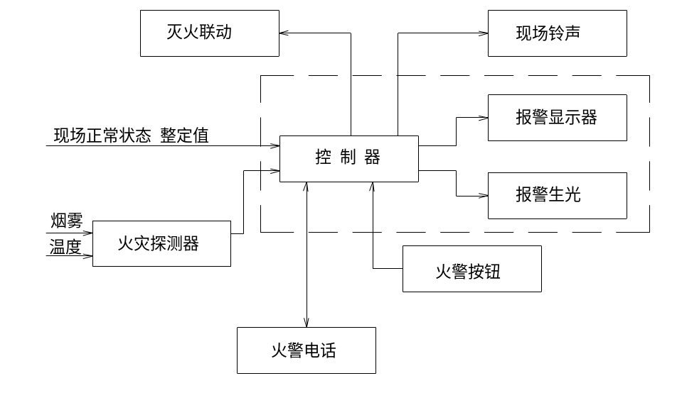
图2.1 火灾自动报警系统原理图

2.2 火灾自动报警系统的组成
火灾自动报警系统是由触发器件、火灾报警装置、火灾警报装置以及具有其它辅助功能的装置组成的火灾报警系统，在火灾自动报警系统中，自动或手动产生火灾报警信号的器件称为触发件，主要包括火灾探测器和手动火灾报警按钮。

2.2.1火灾探测器
火灾探测器是火灾自动报警系统的传感部分，是组成各种火灾自动报警系统的重要组件，是火灾自动报警系统的“感觉器官”。它能对火灾参数(如烟、温度、火焰辐射、气体浓度等)响应，并自动产生火灾报警信号，或向控制和指示设备发出现场火灾状态信号的装置。火灾探测器是系统中的关键元件，他的稳定性、可靠性和灵敏度等技术指标会受到诸多因素的影响，因此火灾探测器的选择和布置应该严格按照规范进行。
2.2.1.1火灾探测器的分类
目前火灾探测器的种类很多，按照不同的方式有不同的分类方法^{[2]}。
1 根据监测的火灾特性不同，火灾探测器可分为感烟、感温、感光、复合和可燃气体等五种类型，每个类型又根据其工作原理的不同而分为若干种。
2 根据感应元件的结构不同，可分为：
⑴ 点型火灾探测器。对警戒范围中某一点周围的火灾参数作出响应。
⑵ 线型火灾探测器。对警戒范围中某一线路周围的火灾参数作出响应。
3 根据操作后是否能复位，可分为：
⑴可复位火灾探测器。在产生火灾报警信号的条件不再存在的情况下，不需要更换组件即能从报警状态恢复到监视状态。根据复位的方式不同，又可分为以下三种：
① 自动复位火灾探测器。能自动地恢复到监视状态。
② 遥控复位火灾探测器。通过遥控操作能恢复到监视状态。
③ 手动复位火灾探测器。通过手动调节能恢复到监视状态。
⑵ 不可复位火灾探测器。在产生火灾报警信号的条件不再存在的情况下，需调换组件才能从报警状态恢复到监视状态或动作后不能恢复到监视状态。
2.2.1.2火灾探测器的选择
火灾探测器的选择应符合下列要求：
(1) 对火灾初期有阴燃阶段，产生大量的烟和少量的热，很少或没有火焰辐射的，选用感烟探头；
(2) 对火灾发展迅速，产生大量热、烟和火焰辐射的，选用感烟探头、感温探头、火焰探头或它们的组合；
(3) 对火灾发展迅速，有强烈的火焰辐射和少量烟、热的，选用火焰探头；
(4) 对情况复杂或火灾形成特点不可预料的，可进行模拟实验，根据实验选用适宜的探头。
(5) 在不同高度的房间设置火灾探测器时可参照表2.1的规定。

表2.1 点型感烟、感温火灾探测器的实用高度^{[3]}
房间高度(m) | 感烟探测 器 | 感 温 探 测 器
房间高度(m) | 感烟探测 器 | 一 级 | 二 级 | 三 级
12<h20 | 不适合 | 不适合 | 不适合 | 不适合
8<h12 | 适 合 | 不适合 | 不适合 | 不适合
6<h8 | 适 合 | 适 合 | 不适合 | 不适合
4<h6 | 适 合 | 适 合 | 适 合 | 不适合
h4 | 适 合 | 适 合 | 适 合 | 适 合
2.2.1.3火灾探测器的设置
(1) 探测区域内每个房间至少应布置一只火灾探测器。
(2) 感烟探测器、感温探测器的保护面积和保护半径应该满足表2.2的规定。
表2.2 感烟、感温探测器的保护面积和保护半径^{[4]}
火灾探测器  的 种 类 | 地面面积  S（m2） | 房间高度h(m) | 一只探测器的保护面积A和保护半径R
火灾探测器  的 种 类 | 地面面积  S（m2） | 房间高度h(m) | 房 间 坡 度 θ
火灾探测器  的 种 类 | 地面面积  S（m2） | 房间高度h(m) | θ≤15° |  | 15°＜θ≤ 3° |  | θ＞30°
火灾探测器  的 种 类 | 地面面积  S（m2） | 房间高度h(m) | A  （m2） | R  (m) | A  (m2) | R  (m) | A  (m2) | R  (m)
感烟探  测 器 | S≤80 | h≤12 | 80 | 6.7 | 80 | 7.2 | 80 | 8.0
感烟探  测 器 | S＞80 | 6＜h≤12 | 80 | 6.7 | 100 | 8.0 | 120 | 9.9
感烟探  测 器 | S＞80 | h≤6 | 60 | 5.8 | 80 | 7.2 | 100 | 9.0
感温探  测 器 | S≤30 | h≤8 | 30 | 4.4 | 30 | 4.9 | 30 | 5.5
感温探  测 器 | S＞30 | h≤8 | 20 | 3.6 | 30 | 4.9 | 40 | 6.3
(3) 一个探测区域内所需设置的探测器数量，应由下式计算：
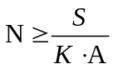 (2.1)
式中：
N—一个探测区域所需设置的探测器数量(只)，N1(取整数)；
S—一个探测区域的面积(m²);
A—一个探测器的保护面积；
K—修正系数，重点保护建筑K取0.7～0.9，普通保护建筑K取1.0。
(4) 在宽度小于3m以内的走廊顶棚上设置探测器时宜居中布置。感温探测器的安装间距L不应超过10m，感烟探测器的安装间距L不应超过15m，探测器至端墙的距离不应大于探测器间距的1/2。
(5) 探测器至墙壁、梁的水平距离不应小于0.5m，并且探测器的周围0.5m内不应有遮挡物。
(6) 房间被书架、隔断、设备等分隔且至顶棚或梁的距离小于房间净高5％时，则每个被格开的部分至少安装一只探测器。
(7) 探测器宜水平安装，如必须倾斜安装时，倾斜角不应大于45 。当屋顶坡度θ大于45 时，应加木台或类似方法安装探测器。

2.2.2手动火灾报警按钮
1 手动火灾报警按钮概述
火灾自动报警系统应有自动和手动两种触发装置。各种类型的火灾探测器是自动触发装置，而在防火分区疏散通道、楼梯口等处设置的手动火灾报警按钮是手动触发装置，它应具有应急情况下，人工手动通报火警的功能。
2 手动火灾报警按钮的设置
每个防火分区应至少设置一只手动火灾报警按钮。从一个防火分区内的任何位置到最邻近的一个手动火灾报警按钮的距离，不应大于30m。手动火灾报警按钮宜设置在公共活动场所的出入口处。手动火灾报警按钮应设置在明显的和便于操作的部位。当安装在墙上时其底边距地高度宜为1.3~1.5m，且应有明显的标志。
手动火灾报警按钮宜与集中报警器连接，且应单独占用一个部位号。因为集中控制器设在消防室内，能更快采取措施，所以当没有集中报警器时，它才接入区域报警器，但应单独占用一个部位号。

2.2.3 火灾报警控制器
火灾报警控制器是火灾自动报警系统心脏，具有下述功能：
(1) 用来接受火灾信号并启动火灾警报装置。该设备也可用来指示着火部位和记录有关信息。
(2) 能通过火警发送装置启动火灾报警信号或通过自动消防灭火控制装置启动自动灭火设备和消防联动控制器。
(3) 自动地监视系统的正确运行和对特定故障给出声、光报警。
2.2.3.1 火灾报警控制器分类
火灾报警控制器种类繁多，根据不同的方法可分成不同的类别。
(1) 按控制范围可分为：
ａ 区域火灾报警控制器：直接连接火灾探测器，处理各种报警信息。
ｂ 集中火灾报警控制器：它一般不与火灾探测器相连，而与区域火灾报警控制器相连，处理区域级火灾报警控制器送来的报警信号，常使用在较大型系统中。
ｃ 控制中心火灾报警控制器：它兼有区域，集中两级或火灾报警控制器的特点，即可以作区域级使用，连接控制器；又可以作集中级使用，连接区域火灾报警控制器。
(2) 按结构型式可分为：
ａ 壁挂式火灾报警控制器：连接的探测器回路相应少些，控制功能简单，区域报警控制器多才用这种型式。
ｂ 台式火灾报警控制器：连接探测器回路数较多，联动控制较复杂，集中式报警器常采用这种方式。
ｃ 框式火灾报警控制器：可实现多回路连接，具有复杂的联动控制。
(3) 按系统布线方式分为：
ａ 多线制火灾报警控制器：探测器与控制器的连接采用一一对应方式。
ｂ 总线制火灾报警控制器：控制器与探测器采用总线方式连接，探测器并联或串联在总线上。
2.2.3.2 火灾报警控制器的功能
(1) 火灾报警：当收到探测器、手动报警开关、消火栓开关及输入模块所配接的设备所发来的火警信号时，均可在报警器中报警。
(2) 故障报警：系统运行时控制器分时巡检，若有异常(设备故障)发出声、光报警信号，并显示故障类型及编码等。
(3) 火警优先：在故障报警或已处理火警时，若发生火警则报火警，而当火警清除后又自动报原有的故障。
(4) 时钟与火灾发生时间的记忆：系统中的时钟走时通过软件编程实现，具有相应的存储单元，记忆事故发生时间。
(5) 自检功能：为了提高报警系统的可靠性，控制器设置了检查功能，可定期或不定期的进行模拟火警检查。
2.2.3.3工作原理
控制器把火灾探测器传来的信号进行处理、报警。从原理上讲无论是区域报警控制器还时集中报警控制器都遵循同一工作模式，即收集探测信号－输入单元－自动监控单元－输出单元。工作原理如图2-2所示。
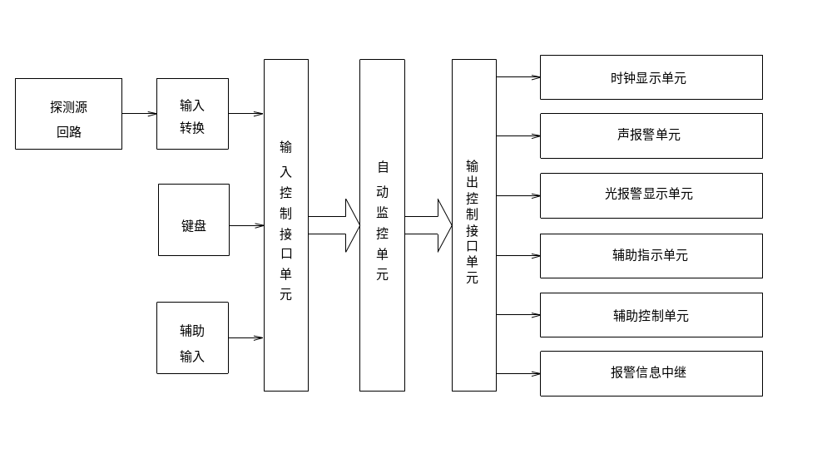
图2.2 火灾控制器原理

3. 系统的设置
随着新产品的不断出现，火灾自动报警系统也由传统型向现代火灾自动报警发展。在诸多的产品中以区域报警和集中报警控制器的应用最为广泛，以下介绍两者的设置。

3.1区域报警控制系统
区域报警控制系统是火灾自动报警系统组成的一种形式，它是由电子元件组成的自动报警和监控装置。当探测器检测到火灾信号，电子线路将火灾信号转换为电压或数字信号，通过导线传输到区域报警器，经过处理后发出声光报警信号，同时将火灾部位传输给集中报警控制器，适用于较小范围的保护。有些区域报警控制器可单独组成系统进行消防灭火自动处理。区域报警控制器的设置应该符合以下的规定：
（1） 一个报警区域宜设置一台区域报警控制器，系统中区域报警控制器不应该超过3台。
（2） 当用一台区域报警控制器警戒数个楼层时，应在每层各楼梯口明显部位装设识别楼层的灯光显示区域。
（3） 区域报警控制器安装在墙上时，其底边距地的高度不应小于1.5m。靠近门轴的侧面距墙不应小于0.5m.正面操作距离不应小于1.2m.
（4） 区域报警控制系统宜设在有人值班的房间或宾馆每层服务台。

3.2集中报警控制系统
集中报警控制系统是有电子线路组成的集中自动监控报警装置，各个区域报警巡回检测带的信号均集中到这一总的监控报警装置。它具有部位指示、区域显示、巡检、自检、火灾报警音响、计时、故障报警、记录打印等一系列功能，在发出报警信号同时可自动采取系统的消防功能控制动作，达到消防的目的和手段，适用于较大范围内多个区域的保护。集中报警控制器的设置应该满足以下规定：
(1) 系统中应设有一台集中报警控制器和两台以上区域报警控制器。
(2) 集中报警控制器的容量不宜小于保护范围内探测区域总数。
(3) 集中报警控制器距墙不应小于1m，正面的操作距离不应小于2m。
(4) 区域报警控制器的设置应符合上述区域报警控制系统的有关要求。

3.3控制中心报警系统
由消防控制室的消防控制设备、集中火灾报警控制器、区域火灾报警控制器和火灾自动报警探测器等组成，或由消防控制室的消防控制设备、火灾报警控制器、区域显示器和火灾自动报警探测器等组成，功能复杂的火灾自动报警系统。系统的容量较大，消防设施控制功能较全，适用于大型建筑的保护。
(1) 系统中应至少设置一台集中报警控制器和必要的消防控制设备；
(2) 设在消防控制室以外的集中报警控制器，均应将火灾报警信号和消防联动控制信号送至消防控制室；
(3) 区域报警控制器和集中报警控制器的设置，应符合上述控制中心报警系统的有关要求。

4 火灾自动报警系统设计

4.1系统选型
依据《火灾自动报警系统设计规范》将***行政楼界定为二级保护对象，根据建筑的实际情况在每层设置一台楼层显示器，作区域报警器使用，共8台楼层显示器和一台集中报警控制器及联动控制装置（设计详见系统图）。
本工程选用北京狮岛消防电子有限公司生产的SD2200-2178A型火灾报警控制器，由11个子站组成，各个子站之间的数据流通和相互协调由工作主站担任。每个子站一个回路，每回路有199个地址点，其中1-99地址接感烟探测器或感温探测器，101-199地址可接手动报警按钮、输入模块、输出模块、多功能模块和消火栓按钮等。该系统是一种数字式智能火灾自动报警及联动装置，它不同于传统的分布智能，也不通于简单的集中智能。分布智能是探测器报警，将信号传输给控制器，从而报出火灾地址；集中智能是由探测器将探测到的火灾信号不断的传输给控制器，由控制器进行判断，从而报出火灾地址。本系统为分布与智能集中相结合，在系统硬件上采用分布结构，而在软件报警算法上采用集中处理。系统具有现场编程功能，控制器留有计算机接口，可直接接入计算机键盘进行现场编程，也可在外接PC机或笔记本上进行编程后再固化芯片转插在控制器上。CRT彩色显示系统，采用WIN98界面，操作简单，易于工程进行编程。具有黑匣子储存功能，便于火灾发生时提供查认依据。

4.2 防火区域和报警区域的划分

4.2.1防火分区的划分
***行政楼共八层，其中三到八层为通用层，一二层高5m，标准层为4m，总共34m。每层建筑面积为1084.43m² 。依据《火灾自动报警系统设计规范》将其界定为二级保护对象。依据《高层民用建筑防火设计规范》，该建筑为二类建筑，耐火等级为二级。在划分防火分区时应该满足表4.1的规定。高层建筑内应采用防火墙等划分防火分区，每个防火分区允许最大建筑面积，不应超过下表的规定。
表4.1 每个防火分区的允许最大建筑面积^{[5]}
建筑类别 | 每个防火分区建筑面积(m²)
一类建筑 | 1000
二类建筑 | 1500
地下室 | 500

注：
1 设有自动灭火设备的防火分区，其最大允许建筑面积可按本表增加一倍，局部设置时，增加面积可按局部的一倍计算。
2 高层主体建筑与相连的附属建筑之间，如设有防火墙等防火分隔设施，其附属建筑的防火分区面积可按本表增加一倍。
由于***行政楼设有自动喷水灭火系统设备允许把建筑面积增加一倍，所以把每层划分为一个防火分区，共分为八个防火分区。

4.2.2探测区域和报警区域的划分
火灾自动报警系统的保护对象形式多样，功能各异，规模不等。为了便于早期探测、早期报警，方便日常的维护管理，在安装的火灾自动报警系统中，人们一般都将其保护空间划分为若干个报警区域。每个报警区域又划分了若干个探测区域。这样这可以在火灾时，能够迅速、准确地确定着火部位，便于有关人员采取有效措施。
因此，所谓报警区域就是人们在设计中将火灾自动报警系统的警戒范围按防火分区或楼层划分的部分空间，是设置区域火灾报警控制器的基本单元。一个报警区域可以由一个防火分区或同楼层相邻几个防火分区组成，但同一个防火分区不能在两个不同的报警区域内；同一报警区域也不能保护不同楼层的几个不同的防火分区。
1 报警区域的划分
根据《火灾自动报警系统设计规范》的规定，报警区域宜由一个防火分区或同楼层的几个相邻的几个组成，所以把每层分别单独作为一个报警区域，满足火灾自动报警系统设计规范的规定。
2 探测区域的划分
由于该建筑为二级保护对象，规范规定：探测区域应按独立房(套)间划分。一个探测区域的面积不宜超过500m²；从主要人口能看清其内部，并且面积不超过1000m²的房间，也可划为一个探测区域。根据以上的规定我把***行政楼的探测区域划分如下：
(1) 由于***行政楼每层的房间都是小空间，所以把每层的每个房间单独划分为一个探测区域。
(2) 把敞楼梯间单独划分为一个探测区域，每隔2～3层划分为一个探测区域并且设置一个火灾探测器。
(3) 把前室（包括防烟楼梯间前室、消防电梯前室、消防电梯与防烟楼梯间合用的前室）和走道分别单独划分探测区域。特别是前室与电梯竖井、疏散楼梯间及走道相通，在发生火灾时烟气更容易聚集或流过，是人员疏散和消防扑救的必经之地，故应装设火灾探测器。对于一般电梯前室虽然不是人员疏散必经之地，但该前室与电梯竖井相通，也是在发生火灾时烟气容易聚集或流过，也单独划分探测区域及装设火灾探测器。
(4) 把电缆竖井单独划分探测区域并装设火灾探测器。一则是恐怕竖井形成拔烟火的通道；二则是恐怕发生火灾时火势沿电缆延燃。对电缆竖井装设火灾探测器是十分必要，并配合竖井的防火分隔要求，每隔2～3层或每层安装一个。

4.3 火灾探测器的选择

4.3.1火灾探测器的发展
纵观火灾探测器的发展历史,火灾报警探测器已由“开关量报警方式”过渡到“模拟量报警方式”。所谓“开关量报警方式”是指火灾报警探测器在其内部电路设计过程中,人为地赋予它一个固定的报警阀值。这一类火灾自动报警系统所接收的报警信号中只存在“有火警”和“无火警”两种状态。当探测器在探测区域内受到诸如潮湿、粉尘、温度及元件参数变化等非火灾因素影响时,系统可能会发生误报现象。“模拟量报警方式”与“开关量报警方式”的根本区别在于:模拟量火灾探测器内部电路不存在报警阀值,探测器将烟雾浓度或环境温度等报警因素转换成为具有一定值的数据信号,即“模拟量信号”,这个模拟量信号随着报警因素的变化而变化。火灾报警控制器循环往复地接收这个模拟量信号,并由其内部的单片计算机进行相应的数据处理,计算机程序自动地为每个探测器设定一个初始值和两个阀值——“预火警值”、“火灾报警值”。在火灾发生时,探测区域内烟雾浓度急剧增加,由探测器发回的模拟量信号也将迅速增强,当其数值达到且超过预火警值时,火灾报警控制器将发出“预火警”信号。如果烟雾浓度不再继续上升,则停止预火警报警,“预火警”信号消失;若烟雾浓度仍继续上升,并达到火灾报警浓度,则火灾报警控制器立即发出火灾报警信号和一系列灭火联动指令。由此可见,模拟量火灾自动报警系统能够对其所接收到的模拟量信号进行判别和分析,从而提高了系统的稳定性和可靠性,降低了误报率。

4.3.2火灾探测器的选择
***行政楼是综合性质的公共建筑，在建筑内存在大量的装修材料、文件、文献等物品，在发生火灾的时候会产生大量的烟雾，所有我选择感烟探测器作为***行政楼的火灾的主要探测工具。
在火灾自动报警系统设计过程中选择设备的可靠性与误报率是设备选型时不得不考虑的因素。在满足性能价格比高的前提下，要求尽可高的系统可靠性和尽可能低的误报率是我们设计者所追求的共同目标。从追求卓越的理想角度出发，选用最先进设备产品；但从节省投资的现实角度出发，选用较佳的设备，但是不能放松和降低对于系统可靠性和误报率基本要求。目前大量使用的离子感烟探测器对各种明火烟雾检测效果较好,对阴燃烟雾也能检测,但易受探测环境影响,误报率较高；由于使用了放射源,易对环境造成污染。光电感烟探测器是利用红外光散射的原理来进行烟雾浓度的探测,对环境不存在污染问题,对阴燃火烟雾的探测性能明显优于离子探测器。通过以上比较及根据***行政楼的实际情况，我选用北京狮岛消防电子有限公司的SD6800型智能数字光电感烟探测器^{[7]}。

4.3.3 火灾探测器的布置和计算
4.3.3.1火灾探测器的布置
根据《火灾自动报警系统设计规范》的规定，我对***行政楼的火灾探测器进行如下布置：
1 探测区域内的每个房间按照面积的大小设置火灾探测器的数量，至少保证每个房间设置一只火灾探测器。
2 感烟探测器、感温探测器的实际安装间距，根据探测器的保护面积A和保护半径R确定，满足探测器安装间距的极限曲线D1～D11(含D9')所规定的范围。如图4.1探测器安装间距的极限曲线所示。
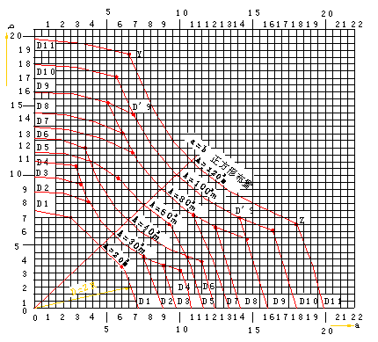
图4.1 探测器安装间距的极限曲线
注：
A—探测器的保护面积（m²）；
a、b—探测器的安装间距（m）；
D1～D11（含D9）—在不同保护面积A和保护半径R下确定探测器安装间距a、b的极限曲线；
Y、Z—极限曲线的端点（在Y和Z两点间的曲线范围内，保护面积可得到充分利用）。
3 每个探测区域内应该设置的探测器数量，具体根据下式计算：
(4.1)^{[6]}
式中：
N— 一个探测区域所需设置的探测器数量(只)，N1(取整数)；
S— 一个探测区域的面积(m);
A— 一个探测器的保护面积(m)；
K— 修正系数，重点保护建筑K取0.7～0.9，普通保护建筑K取1.0。在本次设计过程中取0.9。
4 在走廊内设置的探测器居中布置。感烟探测器的安装距离在15m以内，感温探测器的安装距离在10m以内，同时探测器到墙的距离在探测器安装距离的一半以内。探测器距墙的距离不应小于0.5m，保证探测器周围0.5m内，没有遮挡物。
4.3.3.2火灾探测器数量的计算
***行政楼层高在3.3～6m之间,房间的坡度小于15，根据以上条件查表3－4得保护面积A＝80m²，保护半径R＝5.8m。所以：D＝2R＝25.8=11.6m
根据D=11.6m在图3-4中对应的保护面积A＝80 m²的曲线上取一点，保证此点在粗实线上，这点所对应的数值，即安装距离a、b值，由此得到a＝7.5m，b＝8m。在满足规范对探测器设置位置要求的前提下，根据上述条件计算探测器的数量如下：
一层：
房间① S₁＝45.0 m²
根据建筑的重要性选择K＝0.9
根据公式:
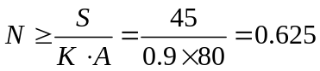 只 ，为了布置的需要取1只。
房间② S₂＝15.0 m²
由于S₂＝15.0m<A＝80 m²，所以设置一只探测器。
房间③ S₃＝36.0m²
由于S₃＝36.0m<A＝80 m²，所以设置一只探测器。
房间④⑤⑥⑦⑧ S₄＝22.5 m²
由于S₄＝22.5 m²<A＝80 m²，所以设置一只探测器。
房间⑨ S₉＝165.0 m²
根据建筑的重要性选择K＝0.9
根据公式：
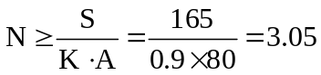 只，为了布置的需要取4只。
房间⑩ S₁₀＝101.25 m²
根据建筑的重要性选择K＝0.9。
根据公式：
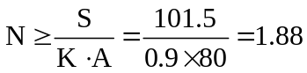 只，为了布置的需要取2只。
房间⑾ S₁₁=42 m² <A＝80 m²，所以设置一只探测器。
房间⑿ S₁₂=150 m²
根据建筑的重要性选择K＝0.9。
根据公式：
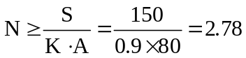 只，为了布置的需要取4只
房间⒀ S₁₃=45 m²<A＝80 m²，所以设置一只探测器。
二层 ：
房间① S₁＝45.0 m²
由于S₁＝45.0 m²<A＝80 m²，所以设置一只探测器。
房间②③ S₂＝25.25 m²由于S₂＝26.25 m²<A＝80 m²，所以设置一只探测器。
房间④ S₃=90 m²
根据建筑的重要性选择K＝0.9
根据公式：
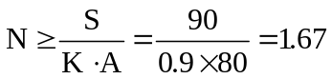 只，为了布置的需要取2只
房间⑤ S₄＝30.0 m²
由于S₄＝30.0 m²<A＝80 m²，所以设置一只探测器
房间⑥ S₅＝165.0 m²
根据建筑的重要性选择K＝0.9
根据公式：
只，为了布置的需要取4只。
房间⑦ S₆＝101.25 m²
根据建筑的重要性选择K＝0.9。
根据公式：
只，为了布置的需要取2只。
房间⑧ S₇＝56.25 m²
由于S₇＝56.25 m²<A＝80 m²，所以设置一只探测器
房间⑨ S₈＝37.5 m²
由于S₈＝37.5 m²<A＝80 m²，所以设置一只探测器
房间⑩ S₉＝138.75 m²
根据建筑的重要性选择K＝0.9。
根据公式：
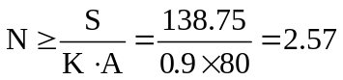 只，为了布置的需要取2只。
房间⑾ S₁₁＝30.0 m²
由于S₁₁＝30.0 m²<A＝80 m²，所以设置一只探测器
楼梯间设置一只火灾探测器，电缆竖井设置一只火灾探测器。
三到八层：
房间①②③④ S₁＝56.25 m²
由于S₁＝56.25 m²<A＝80 m²，所以设置一只探测器
房间⑤ S₅＝22.5 m²
由于S₅＝22.5 m²<A＝80 m²，所以设置一只探测器
房间⑥ S₆＝165.0 m²
根据建筑的重要性选择K＝0.9。
根据公式：
只，为了布置的需要取4只。
房间⑦ S₇＝101.25 m²
根据建筑的重要性选择K＝0.9。
根据公式：
只，为了布置的需要取2只。
房间⑧ S₈＝56.25 m²
由于S₈＝56.25 m²<A＝80 m²，所以设置一只探测器
房间⑨ S₉＝37.5 m²
由于S₉＝37.5 m²<A＝80 m²，所以设置一只探测器。
房间⑩ S₁₀＝37.5 m²
由于S₁₀＝37.5 m²<A＝80 m²，所以设置一只探测器。
房间⑾⑿⒀ S₁₁＝28.125 m²
由于S₁₁＝28.125 m²<A＝80 m²，所以设置一只探测器。
在四、六、八层的楼梯间和电缆竖井分别设置一只火灾探测器。
每层走廊内：S₀=180m²
根据公式：
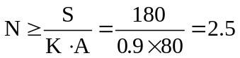 只，为了布置的需要取3只

4.4 手动报警按钮的设置
手动报警按钮是火灾自动报警系统中的手动触发装置，它具有在紧急的情况下人工手动通报火灾的功能。手动报警按钮在消防控制中心的控制盘上设有专用的独立的报警显示部位号，有明显的显示标志，当发生火灾的时候向消防控制中心发出火灾信号，消防中心的设备经过信息的分析处理，显示火灾的部位，启动有关的灭火设备。
根据***行政楼的建筑实际情况我在每层设置3只手动报警按钮，分别设置在电梯前室及走廊的墙上，其底边距地高度宜为1.3～1.5m，保证在一个防火分区的任何位置到最近的一个火灾手动报警按钮的距离不大于30m，满足《火灾自动报警系统规范》规定。在设计过程中选用北京狮岛电子消防有限公司的SD6110型手动火灾报警按钮，该产品自带编码，直接并入探测总线回路，还可以作消火栓按钮使用。

4.5消防联动的设计
消防联动包括监视和控制两部分。***行政楼需要监视的设备有水流指示器、信号阀、报警阀；需要控制的设备有消防泵、防排烟系统、火灾事故广播等。消防联动在整个系统中占有重要的地位，当探测器探测到火灾信号发送至报警控制中心，经主机分析确认后，向需要联动设备发出信号，启动灭火设备扑救火灾，同时启动灭火和防排烟设备，阻止火灾蔓延。

4.5.1消防联动控制设备的组成
(1) 火灾报警控制器
(2) 室内消火栓系统
(3) 防排烟系统
(4) 火灾事故广播

4.5.2消防联动控制系统设计
(1) 室内消火栓系统的联动设计
室内消火栓系统中的每一个消火栓都配有一个消火栓启动按钮，本设计采用编码消火栓按钮，直接接入火灾报警控制器，当发生火灾的时候可以直接启动消防泵，启泵的同时向消防控制中心发出反馈信号。在消火栓按钮处设有启泵指示灯，用来指示消防泵的运行状态，同时消防控制室可控制消防泵的启、停；显示消火栓水泵的工作、故障状态；显示消火栓启泵按钮的位置（见消火栓控制原理图）。

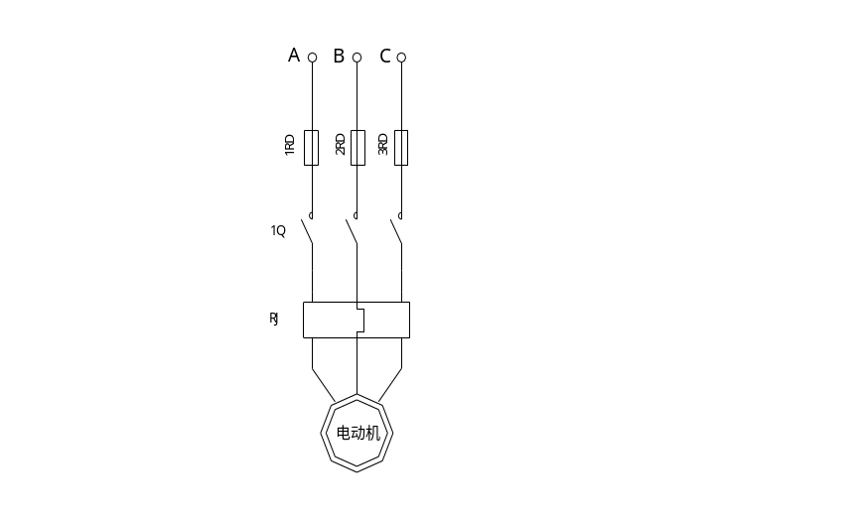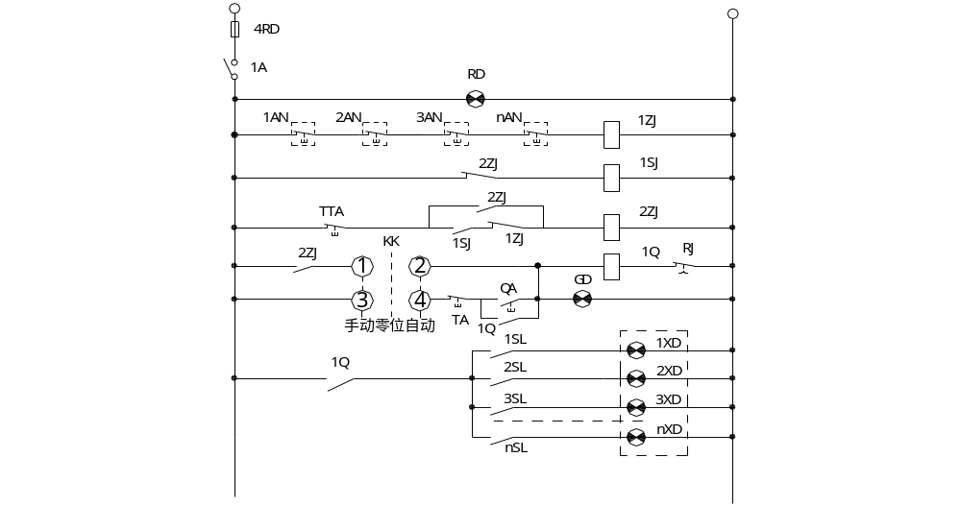

图4.2 消防泵电器原理控制图

(2) 防排烟系统的联动设计
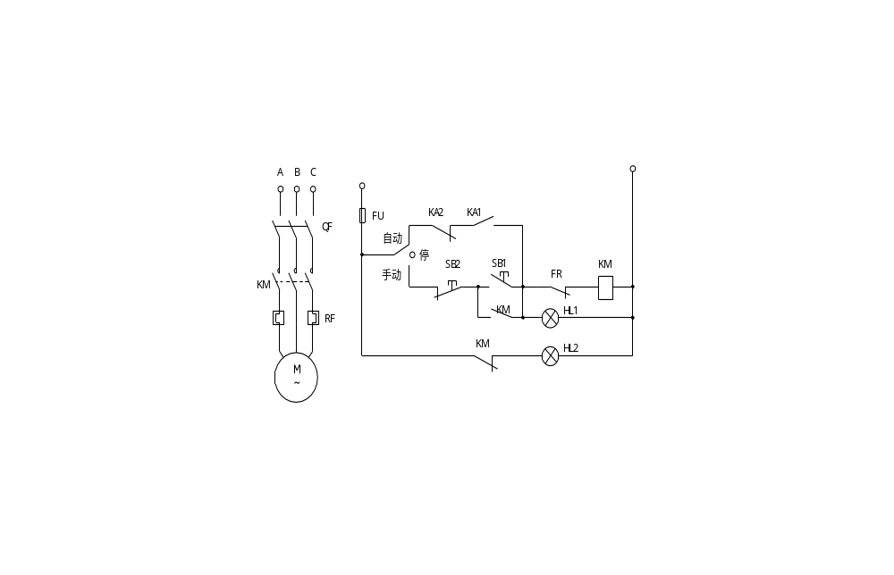每层任一感烟探测器、火灾手动报警按钮动作后，向报警控制中心发出警报，同时启动相邻层排烟阀，并启动消防排烟风机。当楼梯间内烟感报警，正压送风阀开启并启动正压送风机。当温度超过70℃时，70℃防火阀自熔关闭；当温度超过280℃时，280℃排烟防火阀自熔关闭并关闭排烟风机。

图4.3 排烟风机控制电路图
(3) 火灾事故广播系统设计^{[9]}
火灾事故广播系统由广播功放盘、广播录放盘、传输线路、电源、扬声器及广播控制模块等组成。***行政楼的火灾广播系统设计为专用的广播系统，在火灾发生后，保证及时向着火区发出警报，按照疏散的顺序接通火灾事故广播系统。
本次设计中每层设SD8012扬声器一层12个，二层10个，其他各层为10个，每只音箱的功率为3W。采用SD8100系列总线式火灾事故广播系统：由SD8000广播录放盘、SD8010消防广播功放盘、SD8120消防广播分配盘、SD8130广播控制模块及SD8012扬声器组成。
SD8100系列总线式火灾事故广播系统是通过专用的广播控制总线及总线上的广播控制模块来启动各个广播回路。当火警发生的时候，由设置在消防控制中心的火灾事故广播系统对火灾现场及相关场所实施紧急广播。通过SD8011广播分配盘可实现手动启动某一路或多路消防广播。系统的构成如图4.4所示。
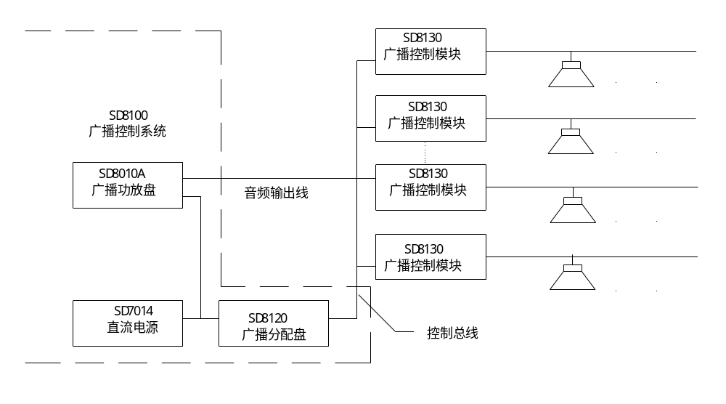图4.4 SD8000广播系统构成示意图
在布置扬声器的过程中根据规范的要求在每层的走廊、楼梯间、电梯前室及活动大厅等出设置。保证从一个防火分区的任何部位到最近一个扬声器的距离不大于25m。走道内最后一个扬声器至走道末端的距离不应大12.5m，满足规范的要求。

5 经济预算^{[8]}
本工程的预算依据火灾自动报警系统设计的图纸，按照2005年***市单位估价表消防及安全防范、电气设备安装工程定额编制。并按照**市建设单位综合价格取费，取费级别为施工企业为乙级的专业消防工程公司，选择包工包料的施工方式，根据标准查得综合费率为72.30％。在取费过程中对少量的浮动费用没有考虑。
本工程的定额直接费为46.8154万元，定额人工费8.5000万元。
工程造价＝定额直接费＋定额人工费费率＝52.9609万元。
经过对本工程设计系统的预算, 工程总造价为：52.9609元。结果表明,设计合理,符合设计规范,且费用合理。
表8.1 火灾自动报警系统设备费用预算表
序号 | 设备名称 | 型号 | 单位 | 数量 | 单价  （元） | 金额  （万元）
1 | 楼层显示器 | SD-0201 | 台 | 8 | 2000 | 1.6
2 | 火灾报警控制器 | SD2200-2178A | 台 | 1 | 16750 | 1.675
3 | 光电感烟探测器 | SD6800 | 只 | 200 | 243 | 4.86
4 | 火灾手动报警按钮 | SD6100 | 只 | 24 | 210 | 0.504
5 | 信号输入模块 | SD9050 | 只 | 32 | 495 | 1.5840
6 | 输入/输出控制模块 | SD9110 | 只 | 40 | 465 | 1.86
7 | 多线重要联动设备控制盘 | SD8142 | 台 | 1 | 4450 | 0.445
8 | 联动报警控制器 | SD8000 | 台 | 1 | 219000 | 21.9
9 | 广播系统 | SD8100 | 组 | 1 | 31628 | 3.1628
10 | 吸顶式广播音箱 |  | 只 | 82 | 140 | 1.148
11 | 系统联动控制电源 | SD8700/10 | 台 | 1 | 8800 | 0.88
12 | 备用电源系统 | SD8600 | 台 | 1 | 8600 | 0.86
13 | 声光报警器 | SD8950 | 只 | 32 | 498 | 1.5936
14 | 控制柜 | SD8121 | 台 | 5 | 8500 | 4.25
15 | 中文打印机 | SP-D | 套 | 1 | 2800 | 0.28
16 | 广播控制模块 | SD8130 | 只 | 8 | 130 | 0.104
17 | 总线隔离器 | SD8500 | 只 | 8 | 200 | 0.16
 | 合计 |  |  |  |  | 46.8154

致谢
此次毕业设计，我遇到很多问题，通过向老师求教、和同学讨论让我知道真正完成一项设计是不容易的，在巩固专业知识的同时也让我学到了坚持和努力，在这里我要谢谢***老师的悉心教导，在此表示深深的敬意与感谢。并对多年来教导关心过我的老师表示深深的谢意和敬意。

参考文献
1黄浩忠，火灾自动报警系统简明设计手册［M］，西安：中国建材工业出版社，2001，31
2网页：http://www.firecn.net/standard/html/2005/04/20050411090026.htm
3 GB50116-98《火灾自动报警系统设计规范》［M］， 中国计划出版社，1999，8.1.2
4 GB50116-98《火灾自动报警系统设计规范》［M］， 中国计划出版社，1999，8.1.2
5 GB50045-97《高层民用建筑设计防火规范》［M］，中国计划出版社，2000，5.1.1
6 GB50116-98《火灾自动报警系统设计规范》［M］， 中国计划出版社，1999，8.1.4
7北京狮岛《SD2200数字式智能火灾自动报警与联动控制手册》［M］
8***市造价管理站，《**市建设单位综合价格》［M］，***，2002
9盛建，《自动消防报警系统》［M］，天津大学出版社，1999，89-91
10蔡芸编著，通风与防排烟[M]，北京：警官教育出版社，1997，185-358

